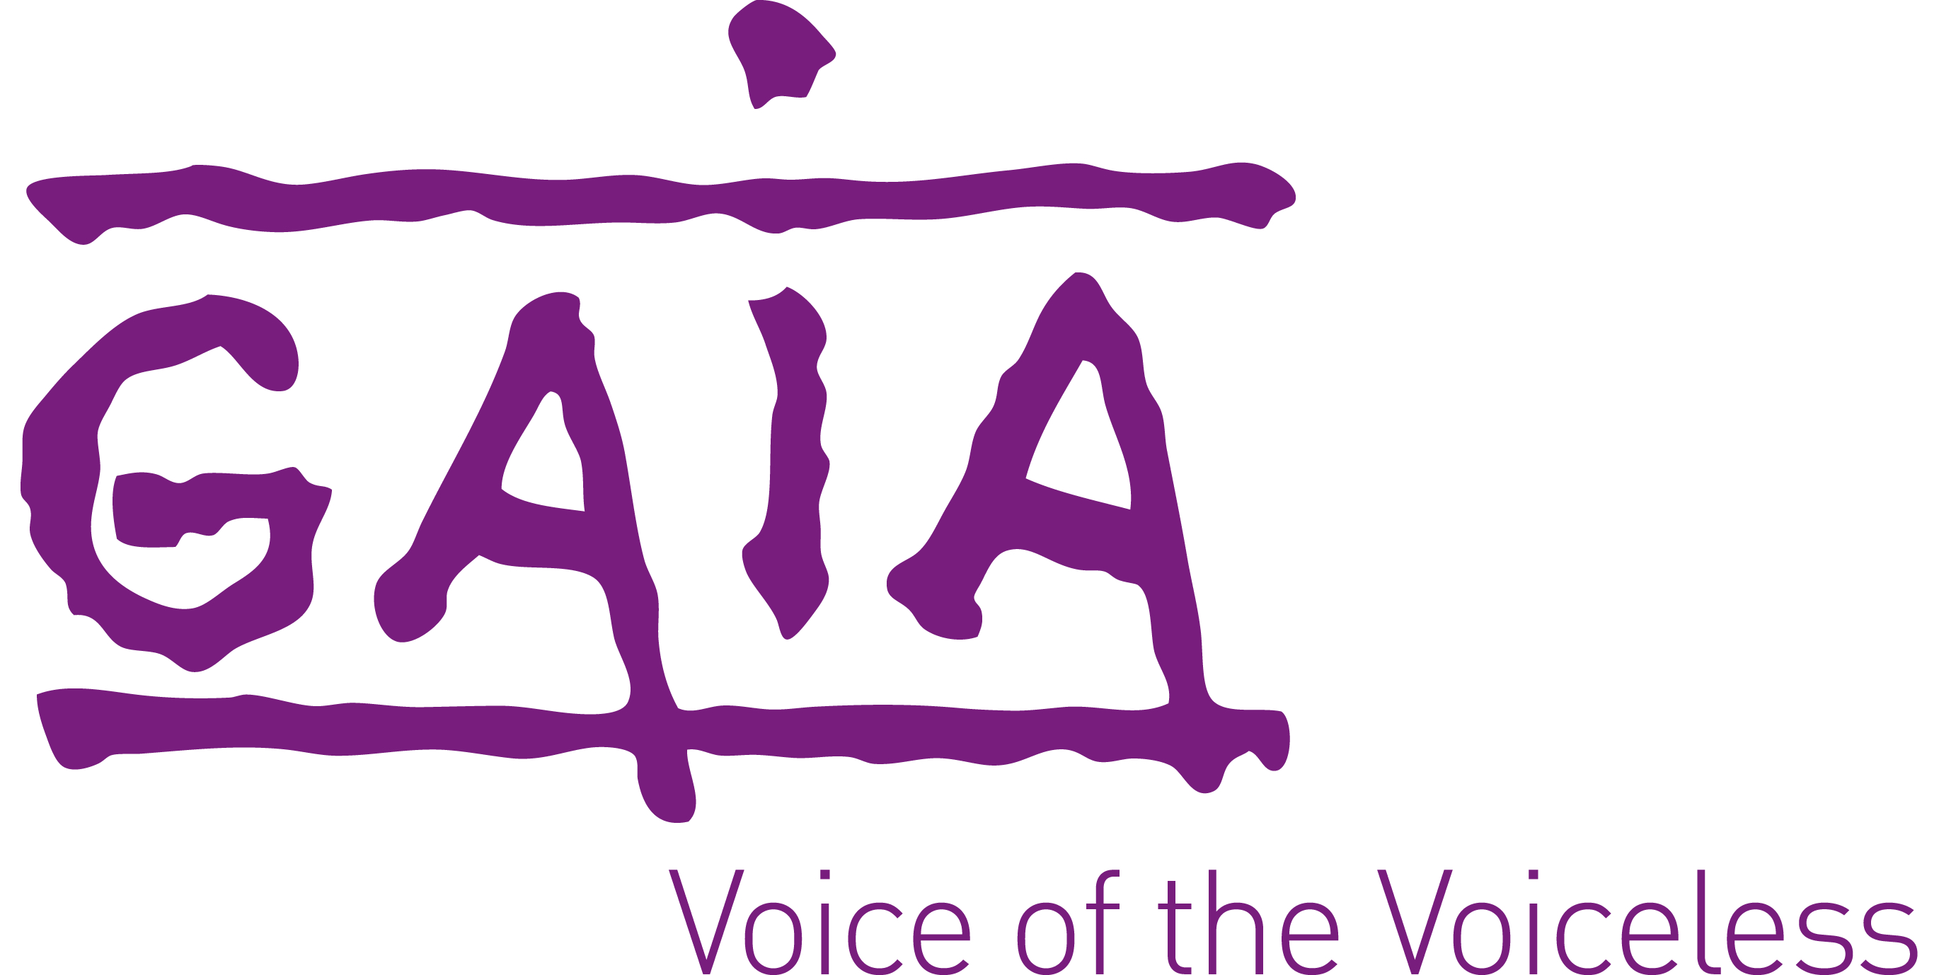

Daten und Uhrzeiten der GAIA-Summertour 2015

- Charleroi, Dienstag, 28. Juli, am Ende der Rue de la Montagne
- Namur, Mittwoch, 29. Juli, Place de l’Ange (Zentrum)
- Tournai, Donnerstag, 30. Juli, Grand-Place (vor dem Rathaus)
- Lüttich, Freitag, 31. Juli, Place de la Cathédrale (vor dem Exki)
- Brüssel, Dienstag, 4. August, Rue Neuve (gegenüber vom Inno und der Kirche Notre-Dame du Finistère)
- Antwerpen, Mittwoch, 5. August, Meir auf Höhe des Wapper
- Genk, Donnerstag, 6. August, Stadsplein (Nähe KBC-Bank)
- Blankenberge, Freitag, 7. August, Zeedijk auf Höhe des Pier
- Löwen, Dienstag, 11. August, Kreuzung Diestsestraat und Vaartstraat
- Gent, Mittwoch, 12. August, Korenmarkt, am Ende der Veldstraat
- Eupen, Donnerstag, 13. August, Marktplatz

Der GAIA-Stand ist von 10 bis 18 Uhr geöffnet, außer in Genk (07:30 bis 13 Uhr).
Ein Pressepunkt findet an allen Tagen um 14 Uhr statt, außer in Genk (11 Uhr) und Blankenberge (13 Uhr).

An der Kampagne beteiligte Länder

- Belgien
- Dänemark
- Deutschland
- Finnland
- Großbritannien
- Italien
- Niederlande
- Norwegen
- Österreich
- Schweden
- Serbien
- Slowenien
- Tschechien

